ÉCOLE POLYTECHNIQUE
COMPOSITION DE PHYSIQUE ET SCIENCES DE L'INGÉNIEUR - (X)
(Durée : 4 heures)
L'utilisation des calculatrices n'est pas autorisée pour cette épreuve.
À propos de l'émission de lumière
Présentation
L'objet de ce problème est une étude de la photoluminescence, qui est la radiation émise, en plus de l'émission thermique, par un système physique soumis à une excitation optique.
L'excitation optique proviendra ici d'un laser fonctionnant en régime continu, de longueur d'onde dans le vide $λ_{0}=\frac{c}{ν_{0}}$, où $ν_{0}$ est la fréquence du rayonnement et $c$ est la célérité de la lumière; l'énergie d'un photon (constituant élémentaire du rayonnement) est $E_{0}=hν_{0}$, où $h$ est la constante de Planck. Le système physique considéré ici est un semi-conducteur, qui, pour l'excitation, est modélisé par un système électronique à deux niveaux, dont la différence d'énergie, notée $E_{g}$, est nommée largeur de bande interdite ; cela signifie, d'une part que l'énergie minimale à fournir à un électron pour son excitation est $E_{g}$, d'autre part que les mécanismes considérés seront strictement électroniques; les noyaux n'y interviendront donc pas explicitement. On pose que, à l'équilibre thermodynamique, le niveau haut contient des électrons en densité volumique uniforme $n_{0}$ et le niveau bas contient des places libres en densité volumique uniforme $p_{0}$, que l'on nommera trous. On admettra que les trous se comportent comme des particules fictives de charge positive qui rendent compte des places laissées vacantes par les électrons.
La Figure 1 montre comment les divers processus conduisant de l'excitation à la photoluminescence, peuvent être décomposés.
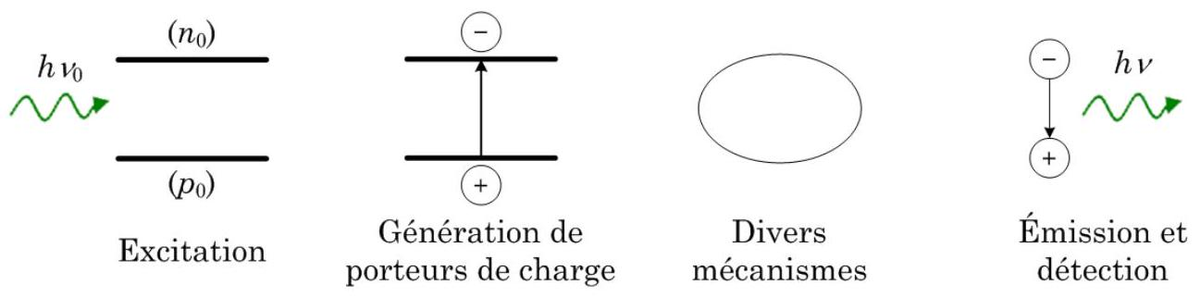
Figure 1 - De l'excitation à la détection : le photon absorbé, d'énergie h $ν_{0}$, (Excitation) crée une paire électron-trou (Génération de porteurs de charge) qui, après quelques péripéties (Divers mécanismes) se recombine en émettant un photon d'énergie $hν<hν_{0}$ (Émission et détection).
- Chaque photon d'énergie $hν_{0}$ est absorbé en créant dans le matériau une paire électron-trou excédentaire par rapport à l'équilibre thermodynamique.
- Cette paire électron-trou se recombine selon divers processus ; certains de ces processus, dits radiatifs, donnent lieu à une émission de lumière.
- Le rayonnement de photoluminescence, d'énergie $hν<E_{g}$ est partiellement réabsorbé à l'intérieur du matériau avant de sortir de ce dernier. Il est ensuite détecté et analysé.
La Figure 2 schématise la configuration expérimentale standard et montre un spectre de photoluminescence à basse température; chaque raie est associée à un processus caractéristique du matériau.
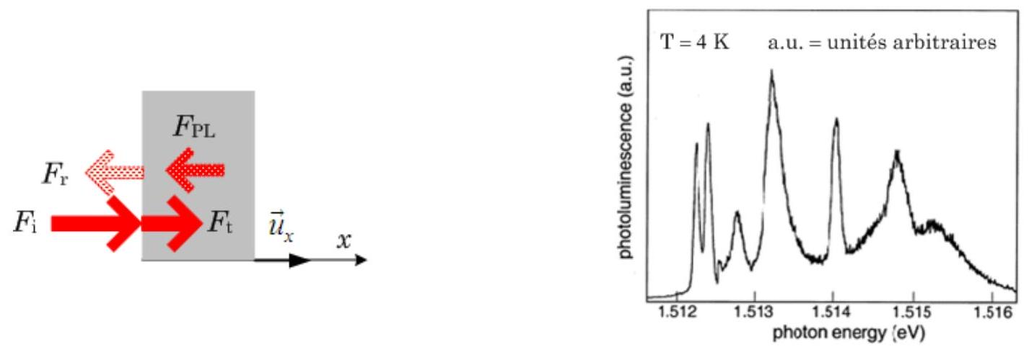
Figure 2 - À gauche : Divers flux optiques (décalés verticalement pour une meilleure lisibilité) : le laser excitateur $\left(F_{i}\right)$, partiellement réfléchi $\left(F_{r}\right)$, pénètre dans le matériau $\left(F_{t}\right)$ et y crée des paires électron-trou qui, en se recombinant, émettent de la lumière ; on détecte le signal de photoluminescence ( $F_{PL}$ ) émis par la face avant de l'échantillon; dans le modèle de ce problème, tous les faisceaux se propagent le long du même axe, de vecteur unitaire $\vec{u_{x}}$. À droite : Photoluminescence d'un échantillon de GaAs. L'abscisse est en électron volt; d'après Ulbrich et Weisbuch, http ://www.sciencedirect.com/science/article/pii/S0022231399001945.
1 Partie I : production du signal
Le faisceau excitateur, qui provient d'un laser Hélium-Néon, pénètre en $x=0$ dans le matériau, où il est absorbé au fur et à mesure de sa propagation dans le demi-espace illimité $x⩾0$; en raison de cette absorption, l'intensité lumineuse n'est pas uniforme dans l'échantillon et il en va donc de même des concentrations de porteurs de charge. À l'abscisse $x$ et au temps $t$, les concentrations locales d'électrons et de trous sont notées respectivement $n^{∗}=n_{0}+n(x,t)$ et $p^{∗}=p_{0}+p(x,t)$. Conformément aux schémas de la Figure 1, $n(x,t)=p(x,t)$. On note $N$ la densité de photons (nombre de photons par unité de volume ; la densité volumique d'énergie est donc $U(hν)=N(hν)$ ) et $F$ le flux de photons (nombre de photons traversant l'unité de surface dans l'unité de temps); ce sont des fonctions de $x$ et de $t:(x,t)↦N(x,t)$ et $F(x,t)$.
Notations et valeurs numériques
Caractéristiques du laser | Symbole | Valeur
Longueur d'onde | $$λ_{0}$$ | $$0,6μ m$$
Puissance | $$P_{0}$$ | 5 mW
Section droite du faisceau | $$σ$$ | $$1000(μ m)^{2}$$

Caractéristiques du matériau (GaAs) | Symbole | Valeur
Largeur de bande interdite | $$E_{g}$$ | $$1,52eV$$
Coefficient d'absorption à $λ_{0}$ | $$β$$ | $${10}^{5}{ cm}^{−1}$$
Coefficient de réflexion à $λ_{0}$ | $$r$$ | 0,2

1.1 Caractérisation de l'excitation
- Calculer la densité surfacique de puissance de l'excitation et la densité surfacique de puissance correspondant au rayonnement du corps noir à $4K$. La valeur numérique de la constante de Stefan est $σ_{St}≅5,7×{10}^{−8} W⋅{ m}^{−2}⋅K^{−4}$. Montrer que, au vu de ces résultats et sous des hypothèses plausibles, il est légitime de négliger l'émission thermique devant la photoluminescence. C'est ce que nous ferons dans la suite.
- Exprimer le flux énergétique $\vec{Φ}$ en fonction de $F,hν_{0}$ et du vecteur unitaire ${\vec{u}}_{x}$, normal à la face d'entrée de l'échantillon et dirigé vers l'intérieur (voir Figure 2).
- L'identité de Poynting pour le rayonnement électromagnétique dans un milieu isolant s'écrit (avec les notations standard) $\frac{∂}{∂t}\left(ϵ_{0}\frac{E^{2}}{2}+\frac{B^{2}}{2μ_{0}}\right)+div\left(\frac{\vec{E}∧\vec{B}}{μ_{0}}\right)=0$. Interpréter chacun des termes du membre de gauche et en déduire une relation différentielle entre $F(x,t)$ et $N(x,t)$.
1.2 Génération de porteurs
- Vérifier que l'onde laser est effectivement susceptible de créer des paires électron-trou. La relation $hν=\frac{hc}{λ}$ se traduit numériquement $par(hν)_{eV}=1,24/(λ)_{μm}\left(1eV≅1,6×{10}^{−19} J\right)$.
- Le coefficient d'absorption du faisceau excitateur est le taux de déclin de $F$ en régime stationnaire, dans la direction de propagation : $β=−\frac{1}{F}\frac{ dF}{ dx}$. En supposant la section droite $σ$ constante, exprimer $F(x)$ à l'intérieur de l'échantillon en fonction de $P_{0},σ,hν_{0},β$ et $r$. On notera $F_{0}=F\left(0^{−}\right)$le flux à l'extérieur de l'échantillon. Comment pourrait-on définir une profondeur de pénétration des photons dans le matériau?
- Quelle devrait être, en centimètre, l'épaisseur $D$ d'un échantillon pour que $\frac{F(D)}{F\left(0^{+}\right)}={10}^{−3}$ ?
- En considérant un bilan entre flux photonique excitateur et création de paires électron-trou dans l'intervalle $x,x+dx$ entre les instants $t$ et $t+dt$, montrer que le taux de génération d'électrons photoexcités par le laser (taux de génération externe) est
$$G_{e}=β(1−r)\frac{F_{0}}{hν_{0}}exp⁡(−βx)=G_{0}exp⁡(−βx)$$
La relation (1), qui définit $G_{0}$, entraînerait une augmentation linéaire de $n$ avec le temps; le régime stationnaire n'est possible que si un processus de désexcitation limite cette croissance.
8. Déduire de la relation (1) que, $N_{T}$ désignant la quantité totale de paires photocréées dans l'échantillon, on a
$$\frac{dN_{T}}{ dt}=\frac{G_{0}σ}{β}$$
1.3 Temps de vie des porteurs
- Le bilan algébrique de génération-recombinaison (g-r) de paires est caractérisé par la relation phénoménologique ${\left(\frac{∂n^{∗}}{∂t}\right)}_{g−r}={\left(\frac{∂p^{∗}}{∂t}\right)}_{g−r}=−B\left(n^{∗}p^{∗}−n_{0}p_{0}\right)$, qui définit la constante positive $B$. Quelle est la dimension de $B$ ?
- On définit $τ(n)$ par $\frac{1}{τ(n)}=−\frac{1}{n}\frac{ dn}{ dt}$. Expliquer pourquoi, si l'excitation est, dans un sens que l'on précisera, suffisamment faible (approximation des petits signaux, ou linéaire), $τ(n)$ peut être considéré comme indépendant de $n$. Dans toute la suite, on supposera que $τ(n)=τ$, indépendant de $n$; justifier qu'on le nomme dans ce cas temps de vie.
1.4 Diffusion de porteurs
Les électrons et les trous photocréés diffusent à partir de l'endroit où ils ont été produits ; leur concentration est donc différente du profil d'intensité de la lumière dans le matériau. On ne s'intéresse dans ce qui suit qu'à la diffusion des électrons, en admettant que la densité locale de courant de diffusion, $J\left( A⋅{ m}^{−2}\right)$, est proportionnelle à chaque instant au gradient de concentration, selon la relation $J=−qD\frac{∂n}{∂x}$. Dans cette relation le coefficient de diffusion, $D$, est lié à la mobilité $μ$ par la relation par la relation d'Einstein $D=\frac{k_{B}T}{q}μ$, où $k_{B}$ est la constante de Boltzmann ( $k_{B}=1,38×{10}^{−23} J⋅{ K}^{−1}$ ). La mobilité $μ$ d'une particule est définie par $\vec{v}=μ\vec{E}$, où $\vec{v}$ est la vitesse moyenne acquise par cette particule sous l'action d'un champ électrique $\vec{E}$.
Notations, valeurs numériques et relations de base pour les électrons
Caractéristique | Symbole | Valeur
Charge | $$q=−e$$ | $$−1,6×{10}^{−19}C$$
Mobilité | $$μ$$ | $$−0,9{ m}^{2}⋅V^{−1}⋅{ s}^{−1}$$
Temps de vie | $$τ$$ | $$0,3⋅{10}^{−9} s$$

- En effectuant un bilan du nombre d'électrons photocréés, établir l'équation de diffusion
$$\frac{∂n}{∂t}=D\frac{∂^{2}n}{∂x^{2}}−\frac{n}{τ}+G_{0}exp⁡(−βx)$$
- Résoudre l'équation (3) lorsque le régime est stationnaire, en introduisant la longueur de diffusion $L=\sqrt{Dτ}$. Une constante d'intégration se détermine en exprimant la continuité du courant de diffusion en $x=0$, ou en remarquant que chaque photon crée une paire électron-trou et en utilisant la relation (2) : établir l'expression
$$n(x)=\frac{G_{0}τ}{β^{2}L^{2}−1}\left[βLexp⁡\left(−\frac{x}{L}\right)−exp⁡(−βx)\right]$$
- Calculer les valeurs numériques de $L,β^{−1}$ et de $\sqrt{σ}$ (rappel : $T=4,2 K$ ). Justifier que l'on préfère généralement détecter la luminescence sortant par la face avant de l'échantillon, plutôt que celle qui émergerait par la face arrière. Les valeurs numériques justifient-elles le modèle unidimensionnel de cette étude?
1.5 Recombinaison en surface
Les propriétés de surface et de volume des matériaux ne sont pas les mêmes. En particulier, les propriétés de recombinaison en surface et au cœur du semi-conducteur diffèrent. Un modèle phénoménologique, dû à Shockley, caractérise ce phénomène en termes d'un coefficient $S$ tel que à la surface de l'échantillon, et en raison de recombinaisons non radiatives en surface, le courant de diffusion dans un matériau où $p_{0}≫n_{0}$, dirigé vers la surface de l'échantillon et discontinu en $x=0$, vérifie la relation $\vec{J_{s}}=\vec{J}(0)=−qSn(0)\vec{u_{x}}$, où $S$ est une constante positive et $\vec{u_{x}}$ le vecteur défini à la question 2 et représenté dans la partie gauche de la Figure 2. On a donc maintenant
$$−qD{\left(\frac{ dn}{ dx}\right)}_{x=0}=−qSn(0)$$
- Quelle est la dimension de $S$ ?
- Interpréter la relation (5) en termes de source surfacique de recombinaison non radiative.
- Exprimer la solution de l'équation stationnaire de diffusion (3) en introduisant la vitesse de recombinaison réduite $ξ=Sτ/L$. Retrouver la relation (4) pour $ξ=0$.
- Discuter l'allure des courbes $n(x)$; préciser en particulier $n(0),{\left(\frac{dn}{dx}\right)}_{x=0}$ et l'abscisse du maximum de $n$ selon les valeurs de $ξ$ pour $0≤ξ<∞$.
1.6 Réabsorption de la lumière émise
Avant d'être détectés à l'extérieur de l'échantillon, les photons émis dans le matériau parcourent une certaine distance jusqu'à la surface, en étant partiellement réabsorbés pendant leur propagation. Une conséquence de cette réabsorption est que le spectre détecté peut avoir une forme différente des raies d'émission dans le matériau (on admet cependant que cette réabsorption n'altère pas le profil des porteurs photocréés). Si le coefficient d'absorption donne des indications directes sur les phénomènes électroniques dans le matériau, sa mesure directe est difficile pour les transitions intenses (voir question 6). Les considérations ci-dessous visent à contourner cette difficulté expérimentale.
18. On note $α$ le coefficient d'absorption correspondant à l'énergie $hν$. Montrer que le flux de photons générés dans l'échantillon à l'énergie $hν$ est proportionnel à la quantité $\int_{0}^{∞}{ }n(x)exp⁡(−αx)dx$.
19. La considération de l'équilibre thermodynamique du matériau et du rayonnement montre que, $I$ désignant une quantité proportionnelle à la puissance optique détectée,
$$I(hν)∝(hν)^{3}α(hν)exp⁡\left(−\frac{hν}{k_{B}T}\right)\int_{0}^{∞}{ }n(x)exp⁡(−αx)dx$$
Considérer le produit $A(hν)=I(hν)exp⁡\left(\frac{hν}{k_{B}T}\right)$ et montrer que, pour les faibles coefficients d'absorption, dans un sens à préciser, en se référant à l'expression trouvée pour $n(x)$ à la question 16, $A(hν)$ reproduit avec une bonne approximation la forme du coefficient d'absorption d'une raie suffisamment fine.
20. La Figure 3 montre quelques spectres d'intensité de photoluminescence et les fonctions $A$ qui s'en déduisent, réputées ici représenter le spectre d'absorption et donc l'intensité des transitions dans le matériau ; commenter ces figures, en indiquant les éventuelles erreurs d'interprétation associées à une lecture directe des spectres de photoluminescence.
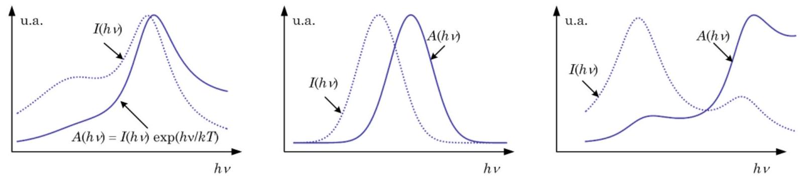
Figure 3 - Trois exemples de traitement de spectre. Les courbes sont recalibrées et données en unité arbitraires (u.a.) Les courbes en pointillés sont des spectres typiques de photoluminescence et les courbes en trait plein les fonction $A(hν)$.
2 Partie II : détection du signal
La lumière sortant par la face avant de l'échantillon est envoyée dans un monochromateur, qui sélectionne en sortie la gamme la plus étroite possible de longueurs d'onde au voisinage d'une longueur d'onde donnée, $λ$. Cette longueur d'onde est déterminée par la position angulaire d'un système dispersif, $θ(t)$, laquelle varie lentement dans le temps. Après détection, le signal est donc représenté par une tension lentement variable, $s(t)$, d'où l'on déduit facilement l'intensité émise à une longueur d'onde donnée, $I(λ)$. La détection directe de ce signal présente des inconvénients, aux premiers rangs desquels on peut citer le bruit et la dérive des divers appareils. Le signal doit donc être traité.
2.1 Détection synchrone (analogique)
2.1.1 Principe de la détection synchrone
La détection synchrone pallie partiellement ces problèmes. Dans cette méthode, le phénomène physique représenté par $s(t)$ est modulé sinusoïdalement en amplitude à la fréquence angulaire $ω_{0}$ choisie de telle manière que $s$ peut être considéré comme constant sur la durée $T_{0}=2π/ω_{0}$; le signal de sortie s'exprime alors par $S(t)=Γs(t)cos⁡\left(ω_{0}t\right)+b(t)$, où $Γ$ est un réel positif et $b(t)$ est un bruit. Pour extraire $s$ de $S$, on produit électroniquement le produit $P(t)=S(t)cos⁡\left(ω_{0}t−φ\right)$, où $φ$ est le déphasage accordable d'un générateur pilote. Le signal $P$ traverse ensuite un filtre sélectif, qui donne en sortie le signal $\overline{m\left(t,T_{i}\right)}=\int_{t−T_{i}}^{t}{ }P(u)du$.
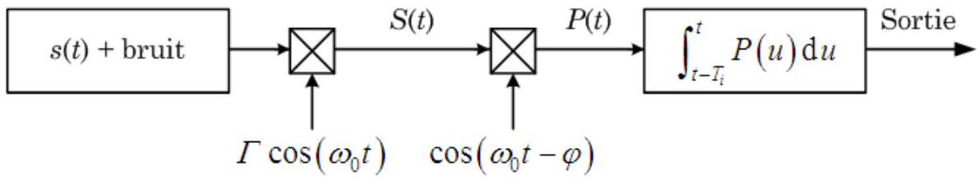
Figure 4 - Schématisation d'un détecteur synchrone.
- Justifier qualitativement que, dans un domaine fréquentiel donné, l'on puisse assimiler un filtre passe-bas à un intégrateur. Exprimer $\overline{m\left(t,T_{i}\right)}$ sous forme de la somme de deux intégrales, l'une faisant intervenir $s(t)$ et l'autre, notée $B(t)$, faisant intervenir $b(t)$; on rappelle la relation $cos⁡pcos⁡q=\frac{1}{2}[cos⁡(p+q)+cos⁡(p−q)]$. Que peut-on dire de $B\left(t,T_{i}\right)$ ?
- La figure 5 représente les spectres fréquentiels de $s(t)$, du bruit $b(t)$ et de $S(t)$. Représenter
qualitativement les spectres fréquentiels du signal après passage dans le filtre sélectif puis après l'intégrateur.
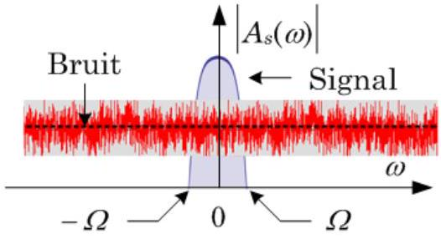
Figure 5 - Le spectre fréquentiel d'un signal $u(t)$ est défini par $A(ω)=\int_{−∞}^{∞}{ }u(t)exp⁡(iωt)dt$. Le module du spectre de $s,\left|A_{s}(ω)\right|$, est représenté à gauche ; on lui a donné une forme symétrique sur la bande étroite, centrée en $0,[−Ω,Ω]$. Le spectre du bruit est «plat». La figure de droite représente le spectre de la partie utile de $S(t)$ : le bruit n'y est pas représenté.
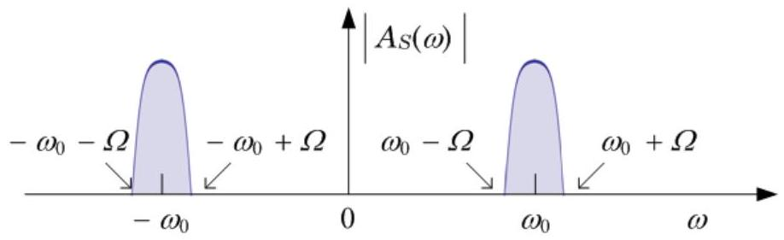
23. Quel compromis réaliser sur $T_{i}$ pour que $\overline{m\left(t,T_{i}\right)}$ reproduise le plus fidèlement possible la forme de $s(t)$ ? Exprimer $m\left(t,T_{i}\right)$ dans ces conditions, en fonction de $Γ,s(t)$ et $φ$, en supposant $B\left(t,T_{i}\right)$ négligeable. Comment choisir $φ$ ?
2.1.2 Réalisation d'une détection synchrone
Pratiquement, la modulation est réalisée en utilisant un hacheur mécanique, tel que la roue ajourée représentée Figure 6, interposée entre le laser et l'échantillon.
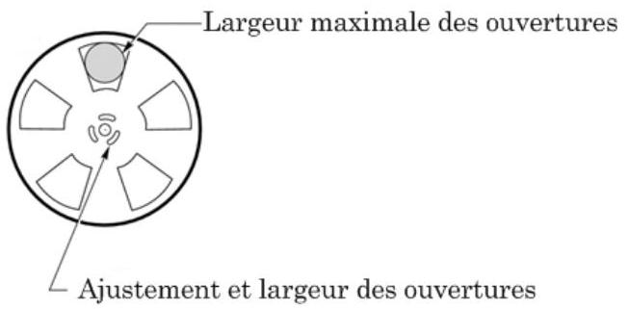
Figure 6 - La roue du modulateur mécanique est percée de $p$ quadrants identiques régulièrement répartis et de largeur ajustable ; une photodiode et un photorécepteur placés de part et d'autre de cette roue produisent le signal rectangulaire de référence, symbolisé dans la partie droite de la figure. Si $ω_{r}$ est la vitesse angulaire de rotation, on note $T_{0}=\frac{2π}{pω_{r}}=\frac{2π}{Ω_{0}}$.
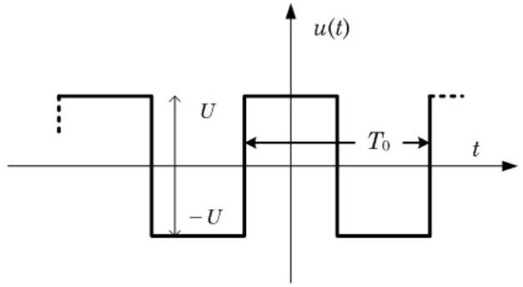
Ce dispositif permet d'obtenir électriquement le signal rectangulaire périodique $u(t)$, nommé signal de référence dont la décomposition en série de Fourier est $u(t)=\frac{4U}{π}\sum_{n=0}^{∞}{ }\frac{(−1)^{n}}{2n+1}cos⁡\left[2π(2n+1)\frac{t}{T_{0}}\right]$. Le signal de photoluminescence $s$, d'amplitude positive, est ainsi haché périodiquement, avec une période $T_{0}$. On note $S(t)$ le produit (obtenu électroniquement) du signal périodique $u$ et du signal $s$, porteur de l'information à traiter. La démodulation consiste à extraire ce dernier de $S$.
24. Montrer que tout se passe comme si le signal $s$ était modulé par une infinité de porteuses sinusoïdales, dont on donnera les fréquences respectives.
25. Quelle est la nature du filtre de transmittance complexe $\underline{H}(jx)=A\frac{2m(jx)}{1+(jx)^{2}+2m(jx)}$, où $A$
et $m$ sont réels positifs et $x=\frac{ω}{ω_{c}}$ une fréquence réduite? Esquisser, pour $m<1$, le diagramme de Bode, en amplitude et en phase, de cette transmittance.
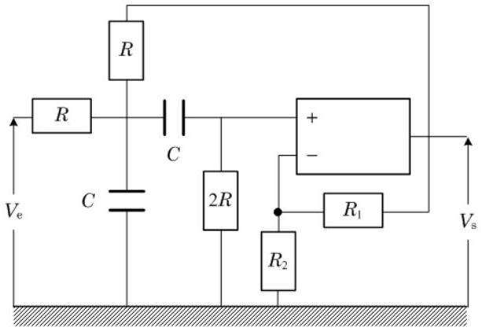
Figure 7 - Filtre de Sallen-Kay. L'AO, supposé parfait, fonctionne en régime linéaire. La transmittance est alors $\underline{H}(jω)=\frac{V_{s}}{\underline{V_{e}}}=K\frac{jRCω}{1+(3−K)jRCω+(jRCω)^{2}}$, où $K=1+\frac{R_{1}}{R_{2}}$.
- La transmittance complexe du Filtre de Sallen-Kay de la Figure 7 est du type de celui de la question 25. Exprimer $A,Q=\frac{1}{2m}$ et $ω_{c}$ en fonction des composants $R_{1},R_{2},R$ et $C$ de ce filtre.
- Le filtre de la Figure 7 est alimenté par le signal rectangulaire représenté dans la partie droite de la Figure 6. Comment choisir les composants pour une utilisation optimale du filtre?
2.2 Échantillonneur bloqueur (numérique)
Un signal numérique est moins sensible aux perturbations qu'un signal analogique et surtout, il se prête bien plus facilement au traitement (numérique!). Pour ces raisons, on choisit de convertir le signal analogique issu du détecteur en signal numérique binaire. La chaîne de transmission des données est représentée Figure 8.
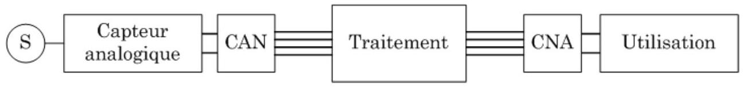
Figure 8 - Chaîne de traitement de signal. CAN = Convertisseur Analogique Numérique. La boîte Capteur analogique peut contenir des éléments de traitement analogique.
2.2.1 Échantillonnage
La conversion analogique numérique commence par l'échantillonnage, transformation du signal continu analogique en signal discontinu. L'élément réalisant cette transformation (Figure 9) est essentiellement un interrupteur commandé par une tension périodique $e(t)$ de fréquence $F_{e}=1/T_{e}$ ( $T_{e}$ est la période de fermeture de l'interrupteur). La durée de fermeture est très petite devant $T_{e}$.
Le signal de commande $e(t)$ est modélisé par une suite périodique de pics d'amplitude constante et de largeur temporelle $ϵ$ très petite devant $T_{e}$ (voir Figure 10); le pic centré sur l'instant $t=nT_{e}$ étant noté $δ\left(t−nT_{e}\right)$, la tension de commande s'exprime alors par $e(t)=\sum_{n=0}^{∞}{ }δ\left(t−nT_{e}\right)$.
28. Exprimer la tension de sortie $v_{e}(t)$.
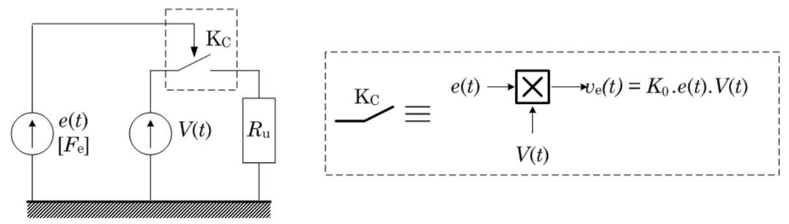
Figure 9 - Principe d'un échantillonneur; le commutateur $K_{C}$ est un multiplieur commandé de gain $K_{0}$ entre $e(t)$ et le signal $V(t)$. Le circuit d'utilisation est modélisé par la résistance $R_{u}$.
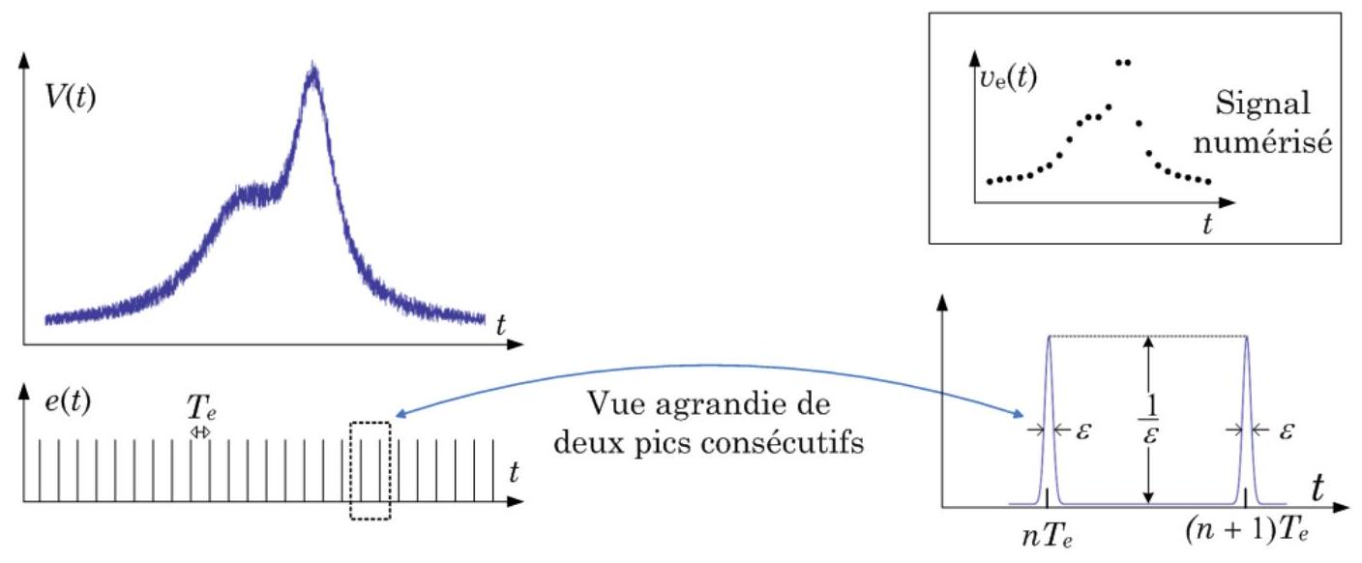
Figure 10 - Échantillonnage. Le cartouche en haut à droite donne l'allure de $v_{e}(t)$, tension aux bornes de $R_{u}$; l'allure de la courbe originale est préservée, mais le pointé du sommet est imprécis.
Le convertisseur analogique numérique doit conserver (bloquer) la valeur à convertir pendant le temps nécessaire à cette conversion. On transforme pour cela le circuit de la Figure 9 en circuit de mémorisation formant ainsi un échantillonneur bloqueur. Le schéma électrique de principe du dispositif est représenté sur dans la partie gauche de la Figure 11.
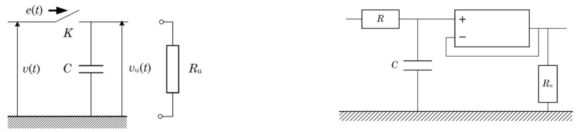
Figure 11 - À gauche : Échantillonneur bloqueur; la résistance $R_{u}$ modélise le circuit d'utilisation. À droite : Échantillonneur bloqueur avec AO parfait. La résistance $R$ représente l'ensemble des résistances en amont, lorsque l'interrupteur est fermé.
- En position fermée, la résistance de sortie du générateur fournissant la tension $V(t)$ (à laquelle s'ajoute celle de l'interrupteur de commande) est assimilable à une résistance de valeur $R_{s}$. Donner l'expression du temps au bout duquel la tension aux bornes du condensateur atteint $95\%$ de sa valeur limite, supposée constante pendant la charge.
- Que se passe-t-il lorsque l'interrupteur $K$ bascule en position ouverte?
- Quel est l'intérêt d'intercaler entre la charge $R_{u}$ et l'échantillonneur bloqueur un étage à Amplificateur Opérationnel (AO), tel que représenté dans la partie droite de la Figure 11?
- Représenter l'allure du signal obtenu à la sortie de l'échantillonneur bloqueur. On notera $t_{a}$ le temps d'acquisition et $t_{h}$ le temps de maintien de la charge du condensateur.
2.3 Restitution du signal après traitement
On suppose à présent disposer du signal traité numériquement, que l'on veut remettre sous forme analogique. Le Convertisseur Numérique Analogique (CNA) réalise cette opération. Le principe d'un CNA est représenté Figure 12; les impédances des divers générateurs $e_{k}$ sont nulles.
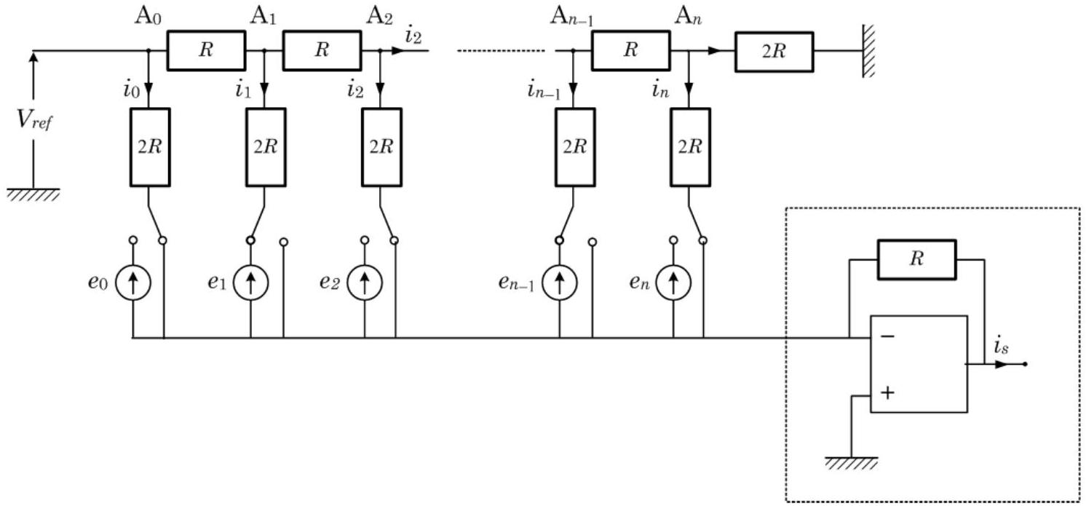
Figure 12 - Un CNA dit à échelle comprend autant de sources qu'il y a de bits dans le signal numérique ; par convention, l'état de fermeture d'une commutateur (borne reliée au générateur de tension) correspond à la valeur binaire $e_{k}=1$ du générateur correspondant et l'état d'ouverture (borne reliée à la masse) à la valeur $e_{k}=0$. Le circuit à $AO$ dans le cadre en pointillés fournit en sortie la grandeur analogique étudiée.
- Quelle est la résistance de l'ensemble du circuit à la droite du point $A_{1}$ de la figure 12?
- En déduire que le courant immédiatement à droite de ce point est égal au $i_{1}$ de la figure 12 .
- Toujours avec les notations de la figure 12, montrer que
$$i_{s}=\frac{V_{ref}}{R}\left(\frac{e_{0}}{2^{0}}+\frac{e_{1}}{2^{1}}+⋯+\frac{e_{n−1}}{2^{n−1}}+\frac{e_{n}}{2^{n}}\right).$$
- Quel est, écrit en base 2 , le nombre représenté en base 10 dans la relation 7 ?
- Quelle doit-être la valeur minimale de $n$ si l'on veut obtenir au moins 250 valeurs différentes de la tension de sortie?
- Quelle est la fonction du circuit encadré en pointillés dans la Figure 12 ?
- Le signal analogique de sortie reste, en réalité, quantifié (Figure 13). Par quel genre de traitement électronique pourrait-on, à partir de ce signal constant par morceaux, obtenir une courbe continûment dérivable?
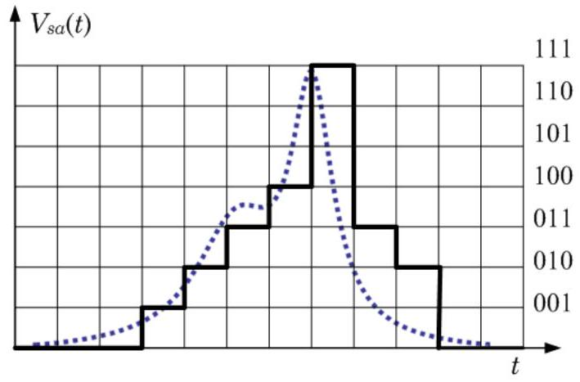
Figure 13 - Un exemple de conversion pour $n=3$ du spectre de la Figure 10. On obtient en sortie le signal constant par morceaux représenté en trait gras. Cet discrétisation est caricaturalement fruste : on perd a priori la structure à deux bosses de l'original, représenté en pointillés.
2.4 Quelques aspects pratiques
2.4.1 Bruit de quantification
La quantification linéaire par défaut réalise la codification du signal $e(t)∈[nq;(n+1)q]↦nq$. La quantité $ϵ=e(t)−nq$ est supposée être uniformément répartie entre 0 et $q:0≤ϵ<q$. Tout se passe donc comme si l'on substituait au signal $e$ le signal $nq+ϵ$, somme du signal déterministe $nq$ et d'un signal aléatoire, d'où le nom de bruit de quantification donné à $ϵ$. La valeur moyenne d'une fonction $F(ϵ)$ est par définition ici $\overset{‾}{F}=\frac{1}{q}\int_{0}^{q}{ }F(ϵ)dϵ$; l'écart type $σ$ est donné par $σ^{2}=\overline{(F−\overset{‾}{F})^{2}}$.
40. Après avoir vérifié le résultat évident $\overset{‾}{ϵ}=q/2$, calculer l'écart-type de $ϵ$
41. Dans la quantification linéaire centrée, on codifie par $e(t)∈[(2n−1)q/2;(2n+1)q/2]↦nq$; le bruit de quantification est uniformément réparti entre $−q/2$ et $q/2$. Calculer la valeur moyenne et l'écart type du bruit de quantification.
42. Lequel de ces deux modes de quantification vous apparaît-il plus avantageux que l'autre?
2.4.2 Bruits d'origine physique
Il ne saurait y avoir de signal sans fluctuations aléatoires, que l'on nomme bruit. La valeur moyenne de ce bruit est nulle; son écart type ne l'est pas. Un filtre passe bas (ou un passe-bande) a pour effet de couper les hautes fréquences, éliminant une partie du bruit et diminuant sa valeur efficace. Il est donc nécessaire d'indiquer la bande passante d'analyse du signal. Un concept utile de ce point de vue est la bande passante équivalente, $B_{eq}$, d'un filtre de transmittance $\underline{H}(jω):B_{eq}=\frac{1}{2π{\left|{\underline{H}}_{M}\right|}^{2}}\int_{0}^{∞}{ }|\underline{H}(jω)|^{2} dω$, où $\left|{\underline{H}}_{M}\right|$ est le maximum de $|\underline{H}|$; voir Figure 14.
43. Interpréter le sens physique de $B_{eq}$.
44. Calculer $B_{eq}$ pour $\underline{H}(jω)=\frac{1}{1+jωτ}$.
45. Sachant que $\int_{0}^{∞}{ }\frac{x^{2} dx}{{\left(1−x^{2}\right)}^{2}+4m^{2}x^{2}}=\frac{π}{4m}$, calculer $B_{eq}$ pour le filtre de Sallen-Kay de la question 25. Pour $m≪1$, comparer $B_{eq}$ à la largeur à mi hauteur de ce filtre.
Le détecteur de lumière est un photomultiplicateur (Figure 15) dont la surface sensible (cathode), lorsqu'elle est éclairée, libère des électrons; ces électrons, constituant un courant, (valeur typique pour
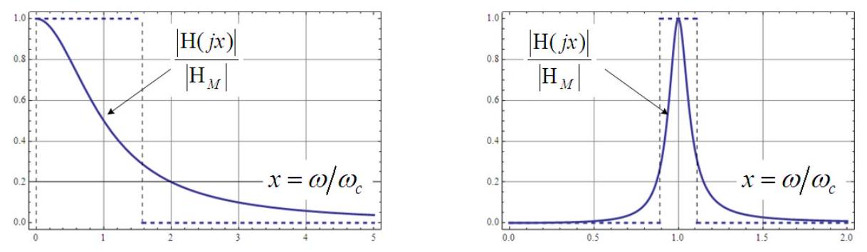
Figure 14 - Bandes passantes équivalentes : à gauche d'un filtre passe bas, à droite d'un filtre passe bande. Les graduations des axes sont linéaires.
un signal de photoluminescence : $i_{K}≈{10}^{−12} A$ ) sont focalisés par un dispositif d'optique électronique sur des plaques multiplicatrices d'électrons (dynodes) : le gain $G$ de la chaîne est de l'ordre de ${10}^{6}$, de sorte que le courant de signal au niveau de l'anode ( $i_{A}≈Gi_{K}={10}^{−6} A$ ) est finalement recueilli sur une résistance de charge ( $R_{a}≈{10}^{3}Ω$ ). La tension aux bornes de cette résistance est ainsi $e≈1mV$.
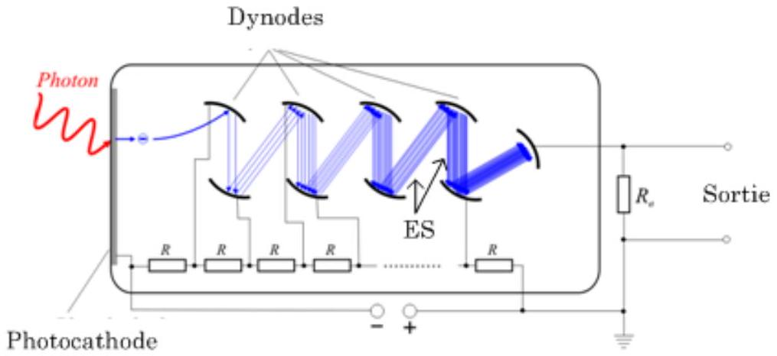
Figure 15 - Photomultiplicateur. Un photoélectron arraché de la cathode photosensible est démultiplié par une batterie de dynodes polarisées. La résistance de charge $R_{a}$ recueille le courant anodique d'électrons secondaires (ES). Source : wikimedia.org/wiki/File :Photomultiplier schema de.png.
En réalité, s'ajoutent à cette dernière tension un certain nombre de signaux de bruit, parmi lesquels : d'une part un bruit dit de scintillation, $i_{sc}$, qui existe en l'absence de signal et qui est dû à des émissions d'électrons «dans le noir»: $i_{sc}=G{\left(2ei_{d}B_{eq}\right)}^{1/2}$, où $i_{d}≈{10}^{−15} A$, d'autre part une tension aléatoire aux bornes de la résistance de charge, $V_{J}={\left(4k_{B}TR_{a}B_{eq}\right)}^{1/2}$ (bruit de Johnson).
46. Vérifier l'homogénéité des relations de définition de $i_{sc}$ et de $V_{J}$.
47. Le courant associé au bruit de Johnson étant $i_{J}={\left(\frac{4k_{B}TB_{eq}}{R_{a}}\right)}^{1/2}$, comparer $i_{sc}$ et $i_{J}$ à la température ambiante.
48. Au signal de photocathode $i_{K}$ est associé le bruit $i_{b}=G{\left(2ei_{K}B_{eq}\right)}^{1/2}$. Calculer le rapport signal sur bruit défini par $\frac{\text{ Signal }}{\text{ Bruit }}=\frac{i_{K}}{{\left(i_{b}^{2}+i_{J}^{2}+i_{sc}^{2}\right)}^{1/2}}$ et commenter le résultat obtenu, en se donnant une valeur raisonnable de $B_{eq}$.
